МІНІСТЕРСТВО ОСВІТИ І НАУКИ УКРАЇНИ
ЛЬВІВСЬКИЙ НАЦІОНАЛЬНИЙ УНІВЕРСИТЕТ ІМЕНІ ІВАНА ФРАНКА

Факультет електроніки та комп’ютерних технологій

ЗВІТ
З ЛАБОЛАТОРНОЇ №0

з дисципліни “ Об'єктно орієнтоване програмування (С++)”

на тему “Налаштування середовища розробки та системи контролю версій”

Виконала:
Студентка 1 курсу
групи ФеП-12
Ступницька Юля Ярославівна

Перевірив:
асистент
Левуш Павло Назарович

Львів-2026

Мета роботи

Налаштувати середовище розробки для програм мовою C++ у IDE CLion та навчитися зберігати і публікувати проєкт за допомогою командного інструменту Git Bash і сервісу GitHub.

Використане програмне забезпечення
- Операційна система: Windows
- Компілятор: GCC (MinGW-w64)
- IDE: CLion
- Система збірки: CMake

Хід роботи

КРОК 1 Завантаження компілятора

На цьому етапі було завантажено компілятор GCC (MinGW-w64) з офіційного сайту. Компілятор необхідний для компіляції програм мовою C++ у середовищі Windows.
https://winlibs.com/
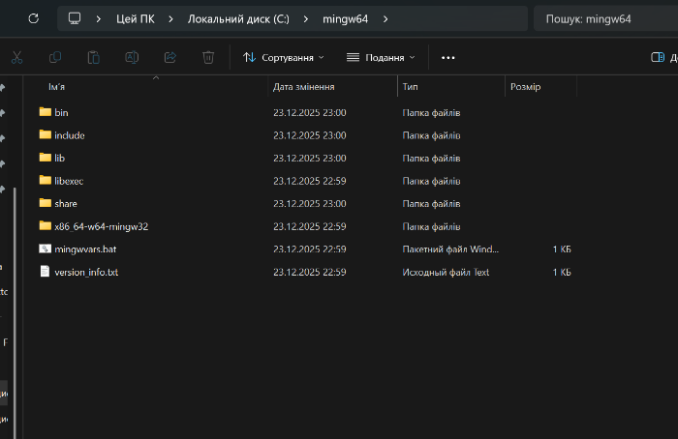
КРОК 2 Додавання компілятора в PATH
Було додано шлях до каталогу bin компілятора MinGW-w64 у змінну середовища PATH, що дозволяє викликати компілятор з командного рядка з будь-якої директорії.
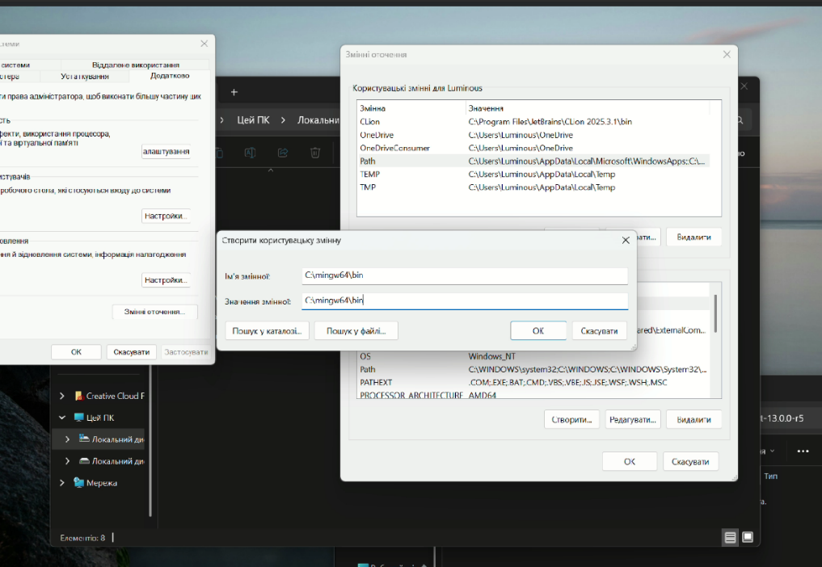

КРОК 3. Перевірка роботи компілятора
Після налаштування було перевірено коректність встановлення компілятора за допомогою команди g++ --version, яка підтвердила успішну інсталяцію.
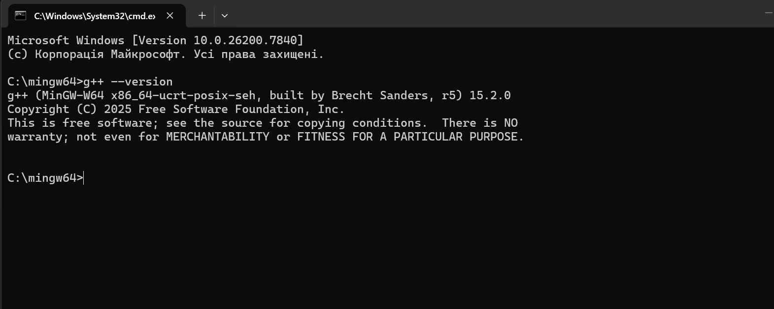

КРОК 4 Налаштування CLion
У середовищі CLion було налаштовано toolchain MinGW-w64 та систему збірки CMake, що забезпечує можливість компіляції та запуску C++ програм без додаткових налаштувань.
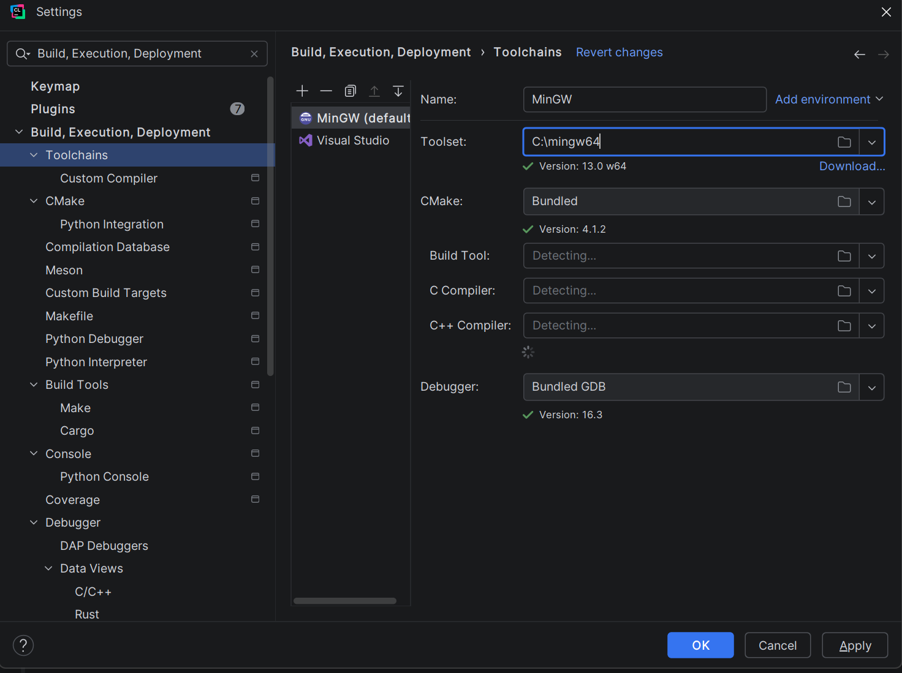

КРОК 5 Створення проєкту
У CLion було створено новий проєкт типу C++ Executable зі стандартом мови C++17. Автоматично було згенеровано файли main.cpp та CMakeLists.txt.
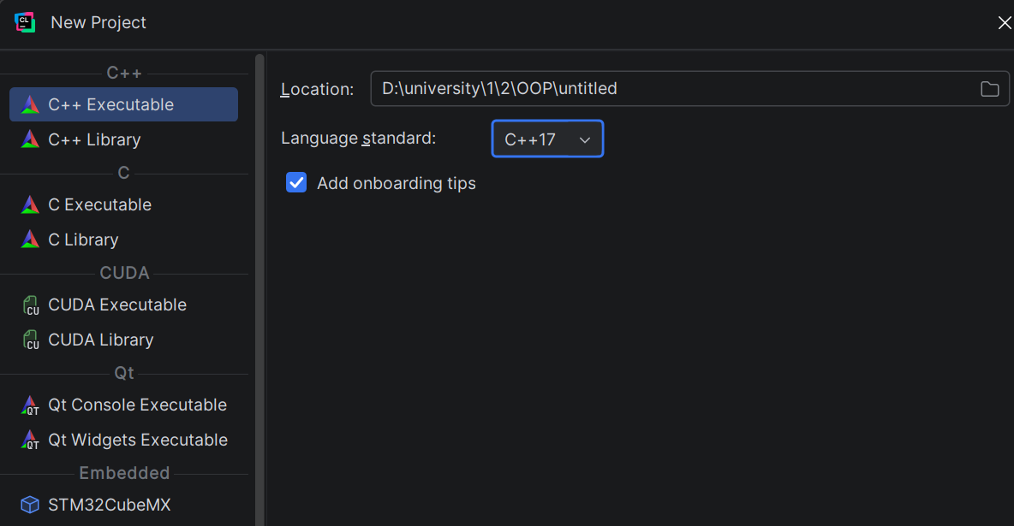
КРОК 6 Додаємо файл .gitignore
Було створено файл .gitignore для ігнорування службових файлів середовища CLion та директорій збірки, які не повинні зберігатися в репозиторії Git.
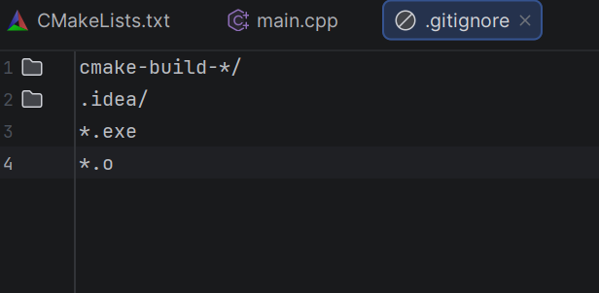

КРОК 7 Підключитися репозиторію в GitHub
Було створено віддалений репозиторій на платформі GitHub та виконано підключення локального репозиторію з подальшим завантаженням коду.
https://github.com/STUPNITSKA/lab/tree/main

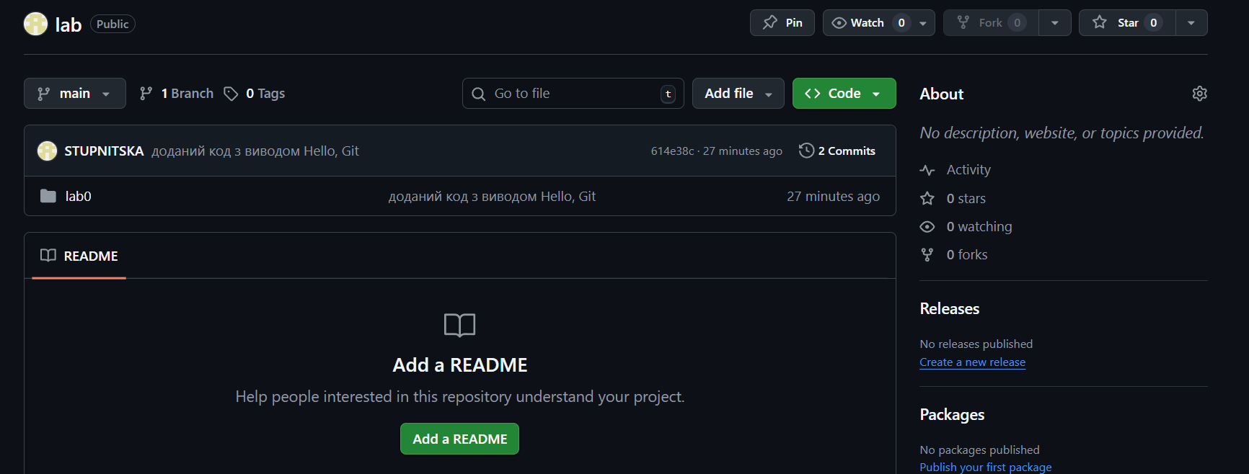
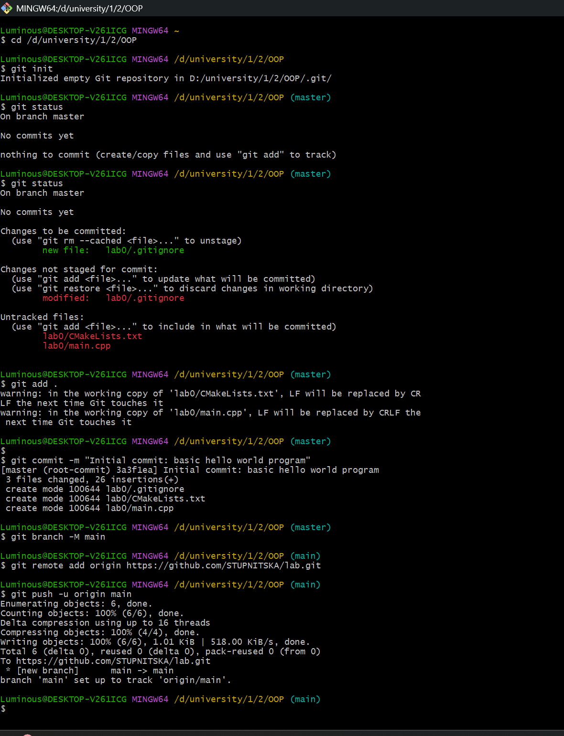
КРОК 8 Пишемо код і додаємо коментарі
У файлі main.cpp було реалізовано просту програму мовою C++, а також додано коментарі до коду. Зміни було зафіксовано у системі Git та опубліковано на GitHub.
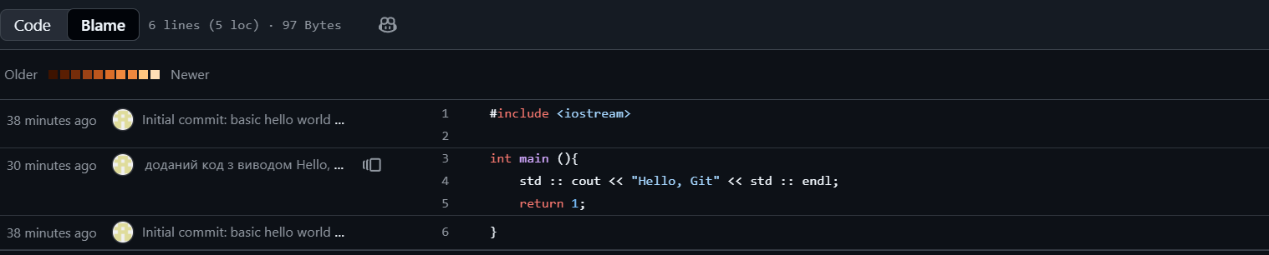
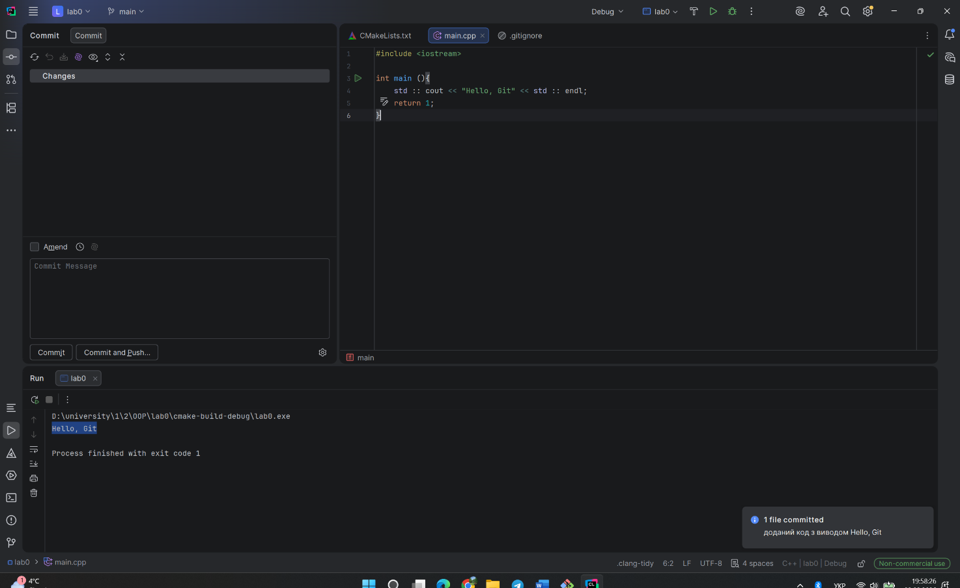

Висновок
У ході виконання лабораторної роботи було освоєно базові принципи роботи з Git Bash та GitHub, а також налаштовано середовище CLion для розробки C++ програм. Отримані навички дозволяють ефективно зберігати, відстежувати та публікувати програмний код.

